Judul : website pendaftaran SMP NEGERI 2 MEKARSARI

Nama : ELIS HAENA SAHRI

Kelas : 12.4C.25

Nim : 12180160

* Tampilan login pendaftaran SMP NEGERI 2 MEKARSARI

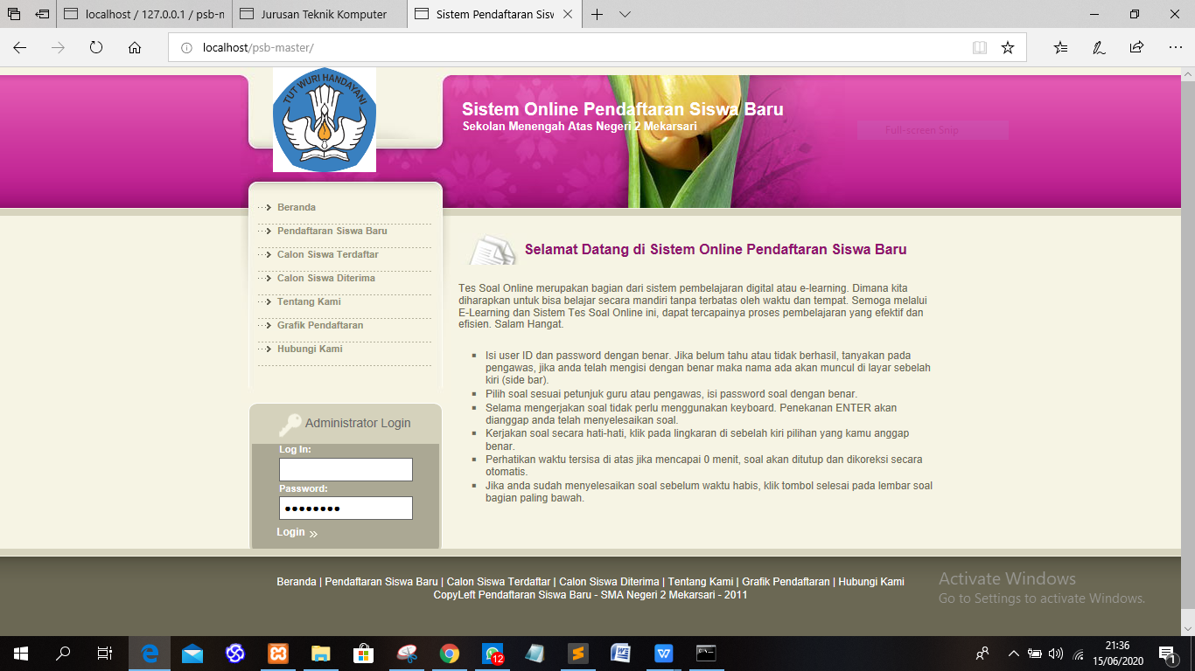

* Codingan tampil

